
Martus™ 5.1
Guía de inicio rápido

https://www.martus.org
Crear una cuenta
- Inicie Martus.
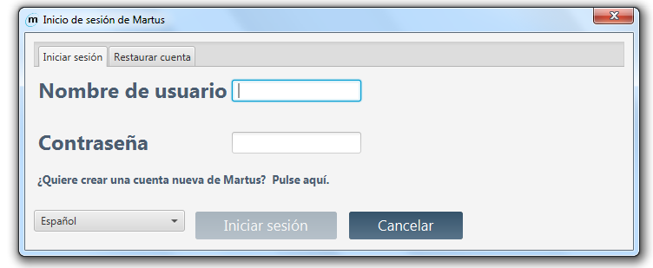
- Seleccione “Quiere crear una cuenta nueva de Martus?” y el asistente de configuración de Martus se iniciará y le llevará a través del proceso de creación de cuenta.
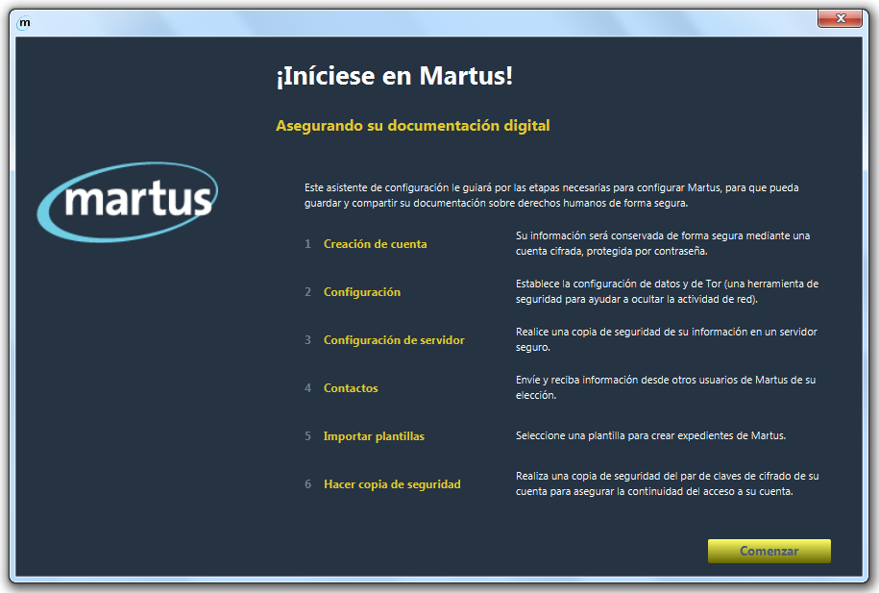
- La próxima vez que abra Martus, introduzca su nombre de usuario y contraseña en el cuadro de diálogo de Inicio de sesión de Martus para acceder a su cuenta.

Múltiples cuentas de Martus pueden existir en el mismo equipo. Seleccione “Quiere crear una cuenta nueva de Martus?” para crear cuentas adicionales, haga clic en la pestaña de Restaurar Cuenta para recuperar una cuenta desde las copias de seguridad de claves.
Crear un expediente
- Seleccione Crear nuevo expediente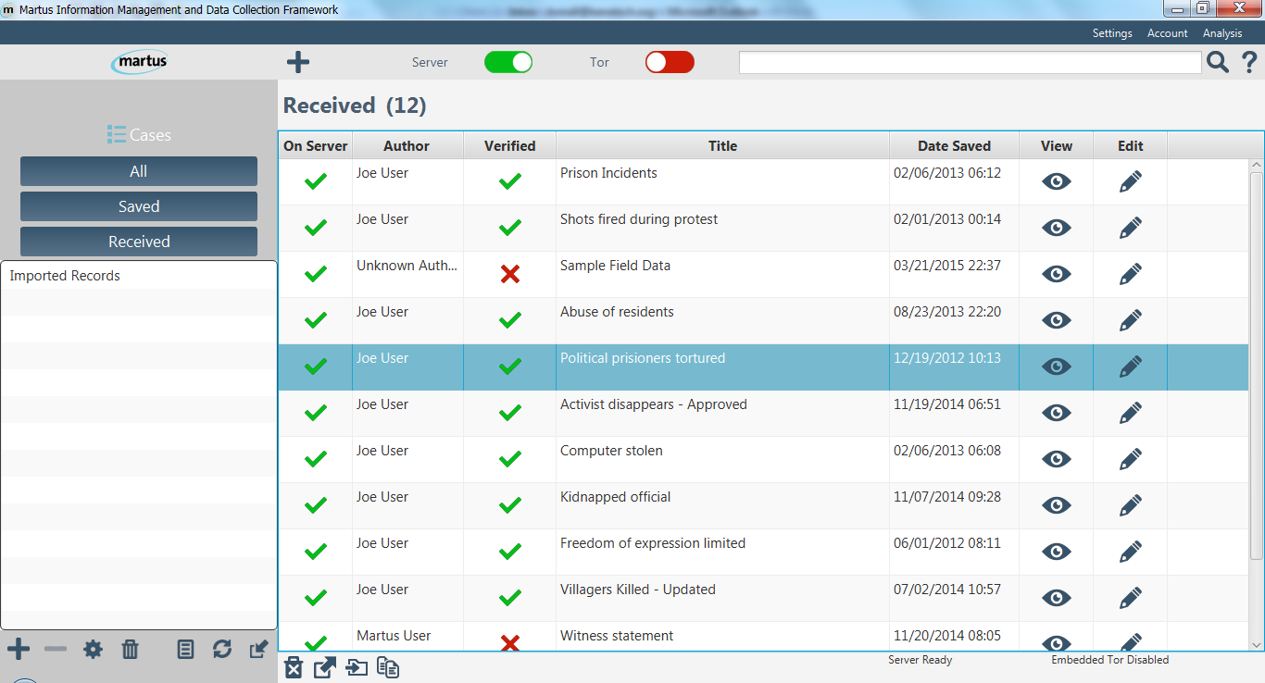.
- Introduzca un título.
- Seleccione el icono Añadir contacto 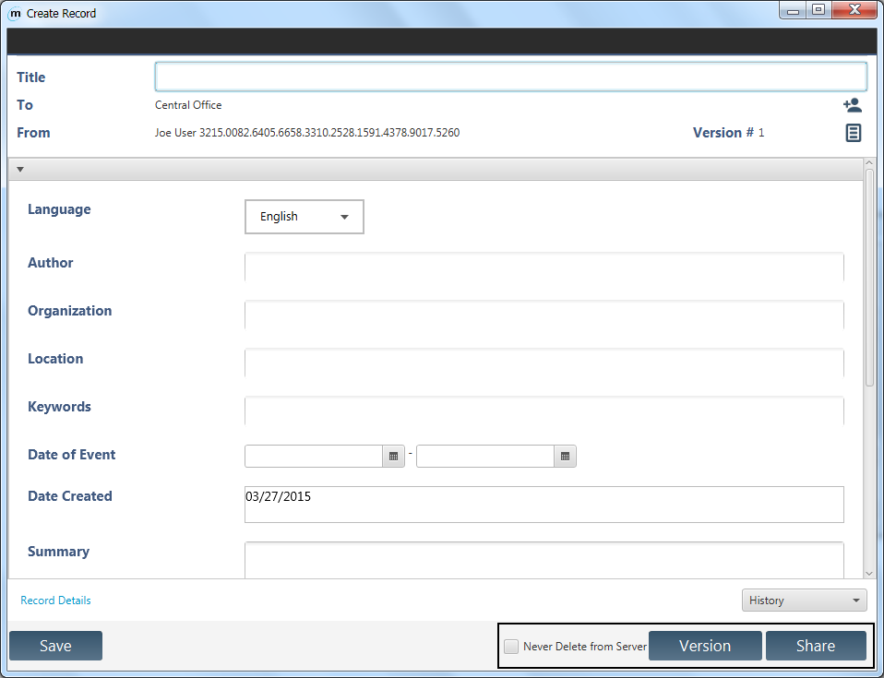 para añadir contactos con quienes quiera compartir el expediente.
- Seleccione el icono del Selector de plantilla para elegir una plantilla distinta con la que dar formato a su expediente.
- Introduzca información en los campos relevantes del expediente.
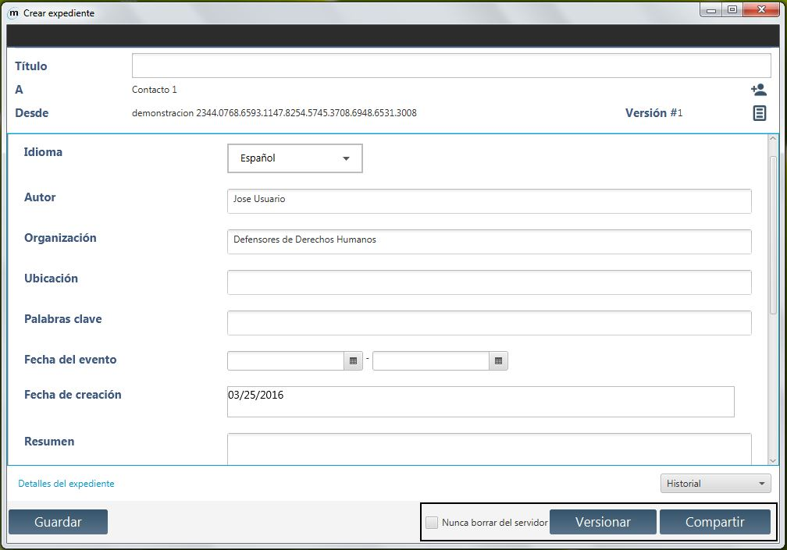
- Seleccione la pestaña Adjuntos dentro de la ventana Crear expediente.
- Haga clic y luego seleccione el archivo que quiere adjuntar.
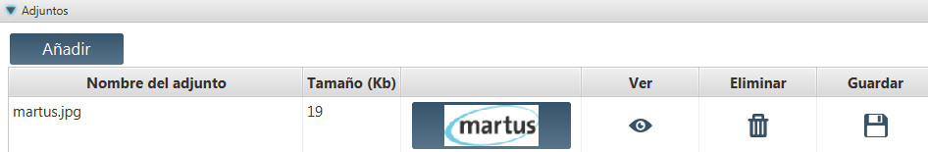
- Elija Guardar, Versionar, o Compartir.
Martus guarda automáticamente copias de seguridad de expedientes guardados, versionados y compartidos en el servidor Martus mientras el servidor que tenga configurado esté marcado como Sí (activo) en la barra de tareas principal de Martus.

Administrar expedientes
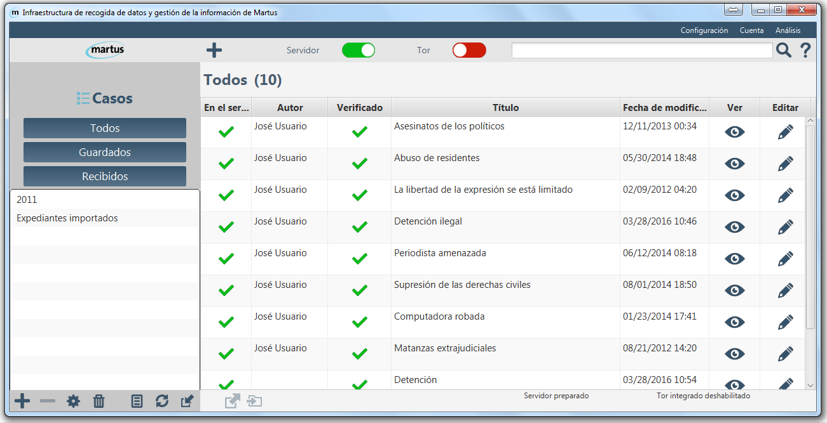
La barra de tareas principal
- ¡Cree un expediente pulsando un botón!
- Accione la conexión de su servidor a Sí (activa) o No (inactiva).
- Cambie el uso del Tor integrado de Sí (activa) o No (inactiva).
- Realice una búsqueda de texto simple a través de todos sus expedientes.
- Seleccione Ayuda para información acerca de su versión de Martus y documentación.
El panel de lista de expedientes
- Ordene sus expedientes mediante múltiples campos:
'En el servidor' (indica si el expediente ha sido guardado o no en el servidor que tiene configurado)
Autor
'Verificado' (indica si el expediente fue creado por un contacto que usted ha verificado)
Título
Fecha de modificación
- Vea y edite expedientes con comodidad.
- Elimine , exporte , mueva , y copie expedientes.
La barra lateral
- Personalice los letreros de sus contenedores (que funcionan como carpetas) con el Administrador de letreros y organice los expedientes con las opciones Añadir y Eliminar 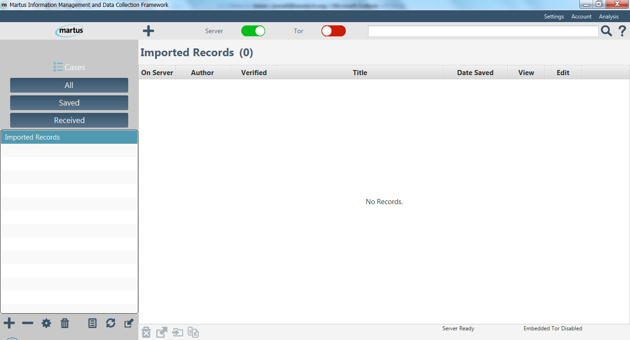.
- Administre los expedientes borrados en la Papelera .
- Utilice el Administrador de plantillas subir, descargar y editar plantillas de entrada de datos personalizadas.
- Suba y descargue expedientes usando el Administrador de sincronización .
- Importar expedientes hasta Martus desde su dispositivo local.

Buscar el expediente que necesita
Realizar una búsqueda simple
La búsqueda simple le permite consultar sus expedientes desde la barra de tareas principal de Martus.
- Introduzca los términos de su búsqueda en el campo Buscar de la barra de tareas principal de Martus.
- Seleccione Buscar. Los resultados de su búsqueda se listarán en el panel de lista de expedientes bajo el encabezado de Resultados de la búsqueda.
Para opciones de busqueda avanzada, vaya al menu de Analysis.

Subir, descargar, y eliminar expedientes
El Administrador de sincronización de Martus le permite subir y descargar expedientes hacia/desde el servidor, así como ver dónde están ubicados sus expedientes y cuáles expedientes están elaborados por usted o por sus contactos.
- Seleccione el icono del Administrador de sincronización de la barra lateral de Martus.
- Seleccione el expediente deseado.
Nota: El Administrador de sincronización puede que no aparezca inmediatamente, dependiendo de la velocidad de su conexión a Internet.
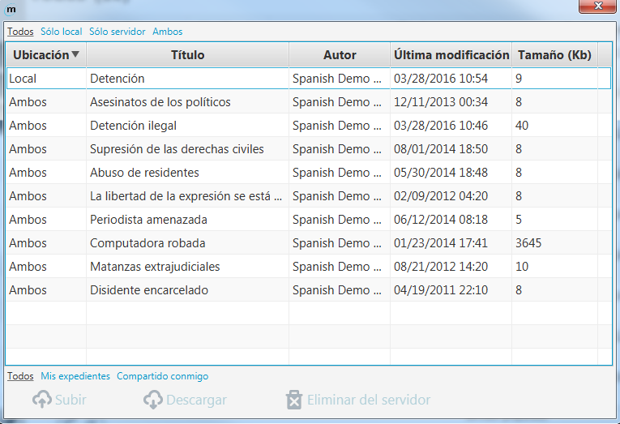
- Seleccione los expedientes que desee descargar.
- Seleccione Subir / Descargar / Eliminar del servidor.

